Санаторий «Красный Холм»
Ярославская область, п.Красный холм, ул.Волжская 2 (12 км от Ярославля, на берегу Волги)
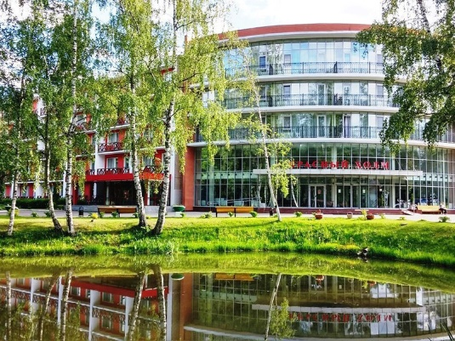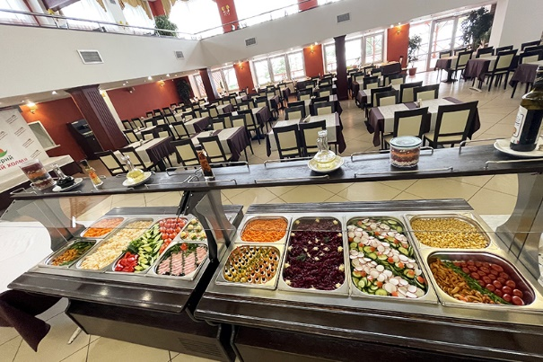
График заездов:
Сроки заездов14 дней | Цена за человека, рубли
27.06 – 11.07.2023г. | 71400,00
11.07 – 25.07.2023г. | 71400,00
25.07 – 08.08.2023г. | 71400,00
08.08 – 22.08.2023г. | 71400,00
Дотация на путёвки всем членам профсоюза, а также их детям и внукам в возрасте до 18 лет-8000,00 рублей каждому.
Профиль лечения: заболевания опорно-двигательного аппарата, сердечно-сосудистой и патологией бронхо-легочной системы, а также нервной системы.
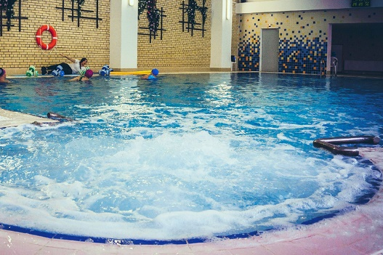
Медицинские услуги: озонотерапия, карбокситерапия, абдоминальная декомпрессия, бальнеотерапия, теплолечение, массаж, физиолечение, сухие углекислые газы, криотерапия, галотерапия, лечебная физическая культура, детензор-терапия, иглорефлексотерапия, гирудотерапия-лечение с помощью медицинских пиявок, мануальная терапия, лабораторная диагностика, ультразвуковое исследование, компьютерная рефлексодиагностика, кардиология, консультации врачей-специалистов.
Дополнительные услуги: бассейн, финская сауна, турецкая баня, теннис, бильярд, аренда площадки для шашлыка, продажа мангала с шампурами, прокат велосипеда, роликов, самокатов, мяче; парковка.
В стоимость входит: проживание, питание 3-х разовое (шведский стол), лечение по путевке «Лечебная» в соответствии с профилем санатория, показаниями пациента и назначением лечащего врача (3-4 процедуры), бассейн, сауна, вызов такси, утюг, гладильная доска на этаже.
Все вопросы по телефону: 8 977 402 0220 Анастасия Михайловна

